空间向量及其运算（3）
班级： 姓名:
【学习目标】：
⒈了解空间向量基本定理及其推论；
⒉理解空间向量的基底、基向量的概念．理解空间任一向量可用空间不共面的三个已知向量唯一线性表出
【课前预习】：
- 已知四棱锥P-ABCD的底面是平行四边形，M是PC的中点，
求证：PA//平面BMD

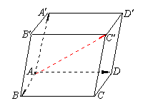
- 问题1：右图中的向量$\vec{\text{AB} }$、$\vec{\text{AD} }$、$\vec{\text{AA}' }$是不共面的三个向量，请问向量$\vec{\text{AC}' }$与它们是什么关系？由此可以得出什么结论？

由此可知，始点相同的三个不共面向量之和，等于以这三个向量为棱的平行六面体的以公共始点为始点的对角线所示向量．
问题2：如果向量$\vec{\text{AB} }$、$\vec{\text{AD} }$、$\vec{\text{AA}' }$分别和向量a、b、c共线，能否用向量a、b、c表示向量$\vec{\text{AC}' }$？$\vec{\text{AC}' }$＝xa+yb+zc
问题3：对于空间任意的向量是否都有这样的结论：
如果三个向量不共面，那么对于空间任一向量，是否存在一个唯一的有序实数组x、y、z，使
【建构数学】：
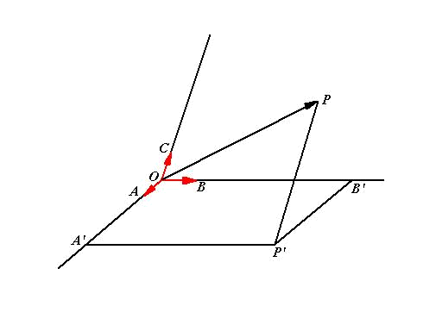
空间向量基本定理：

证明：

由上述定理可知，空间任一向量均可以由空间不共面的三个向量生成，我们把｛｝叫做空间的一个基底，都叫做基向量．
说明：
①空间任意三个 的向量都可以构成空间的一个基底（基底不唯一）．
②三个向量不共面就隐含着它们都不是零向量．（零向量与任意非零向量共线，与任意两个非零向量共面）
③一个基底是不共面的三个向量构成的一个向量组，一个基向量是指基底中的某一个向量．
④如空间一个基底的三个向量是两两互相垂直，那么这个基底叫做 ，特别当一个正交基底的三个向量都是单位向量时，称这个基底为 通常用｛｝表示。
【数学应用】
例1、已知空间四边形，其对角线，分别是对边的中点，点在线段上，且，用基底向量表示向量

例2、如图，在平行六面体中，分别是的中点，请选择恰当的基底向量证明：
（1）
（2）平面

【学生练习】
- 如图：在正方体K ，点E是AB与OD的交点，M是与CE的交点，试分别用向量

2、设是不共面的四点，则对空间任一点，都存在唯一的三个有序实数，使

【回顾与反思】
- 空间向量基本定理形式
- 空间向量基本定理的作用
空间向量基本定理课时作业（3）
班级： 姓名:
1、设，已知：是空间的一个基底，则下列向量组：①；②；③；④，其中可作空间向量的基底的向量组有____________。
2、已知向量{$\vec{a}$，$\vec{b}$，$\vec{c}$}是空间的一个基底， 从$\vec{a}$、$\vec{b}$、$\vec{c}$中选哪一个向量，一定可以与向量$\vec{p}$＝$\vec{a}$＋$\vec{b}$，$\vec{q}$＝$\vec{a}$－$\vec{b}$构成空间的另一个基底？
3、如果向量$\vec{a}$、$\vec{b}$与任何向量都不能构成空间的一个基底，那么$\vec{a}$、$\vec{b}$间应有什么关系？

4、O、A、B、C为空间四点，且向量$\vec{\text{OA}}$、$\vec{\text{OB}}$、$\vec{\text{OC}}$不构成空间的一个基点，那么点O、A、B、C是否共面？

5、在正方体OADB－CA′D′B′中，点E是AB与OD的交点M是OD′与CE的交点，试分别用表示向量。

6、已知平行六面体OABC- O₁A₁B₁C₁ ，且$\vec{\text{OA}}$＝$\vec{a}$， $\vec{\text{OC}}$＝$\vec{b}$， $\vec{{\text{OO}}_{1}}$＝$\vec{c}$，用$\vec{a}$、$\vec{b}$、$\vec{c}$表示如下向量：⑴$\vec{{\text{OB}}_{1}}$，$\vec{{\text{BA}}_{1}}$，$\vec{{\text{CA}}_{1}}$；
C₁
O₁
B
C
A₁
B₁
G
O
A
⑵$\vec{\text{OG}}$ (点G是侧面 BB₁C₁C的中心)．

7、已知空间四边形OABC，点M、N分别是边OA、BC的中点，且$\vec{\text{OA}}$＝$\vec{a}$，$\vec{\text{OB}}$＝$\vec{b}$， $\vec{\text{OC}}$＝$\vec{c}$，用$\vec{a}$、$\vec{b}$、$\vec{c}$表示向量$\vec{\text{MN}}$．
O
C
A
B
M
N

8、已知空间四边形OABC，其对角线为OB、AC，M、N分别是对边OA、BC的中点，点G在线段MN上，且使MG＝2GN，用基本向量$\vec{\text{OA}}$、$\vec{\text{OB}}$、$\vec{\text{OC}}$表示向量$\vec{\text{OG}}$．
O
C
G
A
B
N
M

9、在平行六面体中，已知，点M，N分别是的中点，点Q在上，且，试用基底表示下列向量：

